Presseinformation  Oktober 2021 |  | Ansprechpartner für die Redaktion:  Schüco International KG  Ulrike Krüger  Karolinenstr. 1–15  33609 Bielefeld  Tel.: +49 (0)521 783-803  Fax: +49 (0)521 783-950803  Mail: PR@schueco.com  www.schueco.de/presse  www.schueco.com/press

Neuer Beschlag für Schüco Aluminiumfenster:

Einbruchhemmung RC 2 in Kippstellung

Bielefeld. Die neue Beschlagerweiterung Schüco AvanTec SimplySmart OpenSecure für Aluminium-Fenstersysteme mit Kipp-vor-Dreh Bedienung ermöglicht eine ift-geprüfte Einbruchhemmung RC 2 (Resistance Class) in Kippstellung. Dabei wird eine Kippöffnungsweite des Fensterflügels bis zu 175 Millimetern erreicht. Das mechanische Beschlagsystem lässt sich im Wohn- und Objektbau in alle gängigen Schüco Standard- und Blocksysteme integrieren, ist nachrüstbar und ab sofort erhältlich.

Nicht nur in geschlossener Position – auch Fenster in Kippstellung können Einbruchversuchen Widerstand leisten. Die Gesamtkonstruktion des Fensters – bestehend aus Schüco Aluminiumprofil, Beschlag SimplySmart OpenSecure und durchwurfhemmender Verglasung – ist vom ift Rosenheim nach EN 1627 auf Widerstandsklasse RC 2 (Resistance Class 2) geprüft und zertifiziert worden. Ermöglicht wird dies durch die Erweiterung des bekannten mechanischen SimplySmart Beschlags um fünf Sicherungskomponenten: Die Sicherungslenker sichern das Fenster in geöffneter Kippstellung, Anschläge regulieren die Öffnungsweite, Einschlagsterne sichern offene Schraubenköpfe und verhindern damit Manipulationsversuche, und die Kombination aus einem RC-Case und einem Riegelstück mit Falle sichert das gekippte Fenster im unteren Bereich. Für die Fertigung und Montage werden keine zusätzlichen Werkzeuge benötigt. Wichtiger Handwerkertipp für Bauherren: Der Versicherung melden, dass das Gebäude mit Fenstern ausgestattet wird, die Einbruchhemmung bis Widerstandsklasse RC 2 auch in Kippstellung bieten.

Dank dieser neuen Konfiguration des SimplySmart OpenSecure Beschlagsystems kann das Fenster im abgeschlossenen Zustand gekippt werden (Kipp-vor-Dreh). Ein Schlüssel wird ausschließlich für das Aufschließen der Dreh-Stellung benötigt, z. B. für Stoßlüftung, Reinigung und Wartung.

Die neue Beschlagtechnologie SimplySmart OpenSecure kann in alle gängigen Bautiefen des Schüco Aluminium Window System (AWS) Baukastens integriert und bei entsprechender Vorkonfiguration nachgerüstet werden – beispielsweise in AWS 75 SI+, in AWS 90 SI+ und in die flächenbündigen Systeme AWS 75 BS.SI+ oder AWS 90 BS.SI+.

www.schueco.de/inow
www.schueco.de/simplysmart-opensecure

70 Jahre Schüco – Systemlösungen für Fenster, Türen und Fassaden
Die Schüco Gruppe mit Hauptsitz in Bielefeld entwickelt und vertreibt Systemlösungen für Fenster, Türen und Fassaden. Mit weltweit 5.650 Mitarbeitenden arbeitet das Unternehmen daran, heute und in Zukunft Technologie- und Serviceführer der Branche zu sein. Neben innovativen Produkten für Wohn- und Arbeitsgebäude bietet der Gebäudehüllenspezialist Beratung und digitale Lösungen für alle Phasen eines Bauprojektes – von der initialen Idee über die Planung und Fertigung bis hin zur Montage. 10.000 Handwerksbetriebe und 30.000 Architekturbüros sowie Bauschaffende, die den Bau eines Gebäudes in Auftrag geben, arbeiten weltweit mit Schüco zusammen. 1951 gegründet, ist das Unternehmen heute in mehr als 80 Ländern aktiv und hat in 2020 einen Jahresumsatz von 1,695 Milliarden Euro erwirtschaftet. Weitere Informationen unter www.schueco.de

Die Bildfeindaten stehen im Schüco Newsroom unter
www.schueco.de/presse zum Download bereit.

Bildnachweis: Schüco International KG

Komfortabel, sicher und funktional: Schüco Aluminiumfenster bieten dank eines neuen Beschlagsystems jetzt auch in gekipptem Zustand Einbruchhemmung – bis von der Polizei empfohlenen Widerstandsklasse RC 2.

Bildnachweis: Schüco International KG
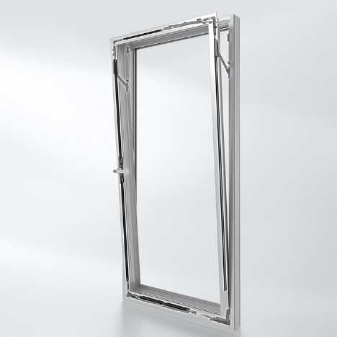
Komfortable Bedienung: Fenster kippen, ohne aufzuschließen. In gekippter Position ist im abgeschlossenen Zustand (Kipp-vor-Dreh) eine Einbruchhemmung bis RC 2 möglich. Ein Schlüssel wird ausschließlich für das Aufschließen der Dreh-Stellung benötigt, z. B. für Stoßlüftung, Reinigung und Wartung.

Bildnachweis: Schüco International KG
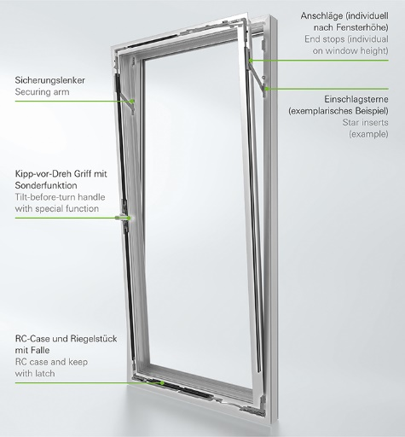
Zertifizierte Sicherheit: Die neue Beschlagkonfiguration mit fünf Sicherungskomponenten bietet auch in gekippter Position des Fensters Einbruchhemmung bis Widerstandklasse 2 (RC 2).

